**Obecně závazná vyhláška obce Studená**

**č. 1/2014,**

**kterou se stanovují pravidla pro pohyb psů na veřejném prostranství v obci Studená a vymezují prostory pro volné pobíhání psů**

Zastupitelstvo obce Studená se na svém zasedání dne 15.12.2014 usneslo usnesením č. 4/7 vydat na základě   
ust. § 24 odst. 2 zákona č. 246/1992 Sb., na ochranu zvířat proti týrání, ve znění pozdějších předpisů, a v souladu s ust. § 10 písm. d), § 35 a § 84 odst. 2) písm. h) zákona č. 128/2000 Sb., o obcích (obecní zřízení), ve znění pozdějších předpisů, tuto obecně závaznou vyhlášku:

**Čl. 1**

**Působnost vyhlášky**

1. Ustanovení této vyhlášky se vztahují na katastrální území Studená (dále jen „k. ú. Studená").
2. Tato vyhláška je závazná pro všechny fyzické a právnické osoby nacházející se v k. ú. Studená.
3. Ustanovení Článku 3 odst. 1 a čl. 4 se nevztahují na vstup slepeckých psů a služebních psů příslušníků Policie ČR, Armády ČR, kteří jsou ve výcviku nebo plní povinnosti, k nimž byli vycvičeni.

**Čl. 2  
Základní pojmy**

1. Vodítkem je prostředek uzpůsobený k vedení psa, který musí být při míjení s jinou osobou nebo zvířetem účinně zajištěn proti prodloužení.
2. Volným pobíháním psa se rozumí pohyb psa bez vodítka na veřejném prostranství, a to pod dohledem nebo kontrolou fyzické osoby či chovatele.

**Čl. 3**

**Pravidla pro pohyb psů na veřejném prostranství**

1. Stanovují se následující pravidla pro pohyb psů na veřejném prostranství[1] v obci:
2. na veřejných prostranstvích v obci je možný pohyb psů pouze na vodítku
3. na veřejných prostranstvích v obci se zakazuje výcvik psů
4. Dále se stanovují tyto pravidla pro volný pohyb psů ve vymezených prostorách dle čl. 4.
   1. na vymezených prostranstvích je možný volný pohyb psů pouze s náhubkem
5. Splnění povinností stanovených v odst. 1 zajišťuje fyzická osoba, která má psa   
   na veřejném prostranství pod kontrolou či dohledem[2].

**Čl. 4**

**Vymezení prostor pro volné pobíhání psů**

1. Pro volné pobíhání psů se vymezují prostory uvedené v příloze č. 1 této vyhlášky.
2. Volné pobíhání psů v prostorech uvedených v odst. 1 je možné pouze pod neustálým dohledem a přímým vlivem osoby doprovázející psa.

**Čl. 5  
Sankce**

1. Porušení povinností stanovených touto vyhláškou u fyzických osob může být posouzeno jako přestupek[3], nejde-li o jiný správní delikt postižitelný podle zvláštních právních předpisů, nebo o trestný čin.
2. Kontrolu dodržování této vyhlášky, jakož i opatření k nápravě zjištěných nedostatků, budou provádět pověření zaměstnanci Obecního úřadu Studená nebo jiní pověření pracovníci.

**Čl. 6**

**Účinnost**

Tato obecně závazná vyhláška nabývá účinnosti od 1.1.2015.

*................................... ..........................................*

Martin Lacina Vítězslav Němec

místostarosta starosta

**Příloha:**

Vyznačení veřejných prostranství v obci, na nichž je možné volné pobíhání psů dle čl. 4 vyhlášky

Vyvěšeno na úřední desce dne: 16.12.2014

Sejmuto z úřední desky dne: 2.1.2015

Vyvěšeno zároveň na elektronické úřední desce.

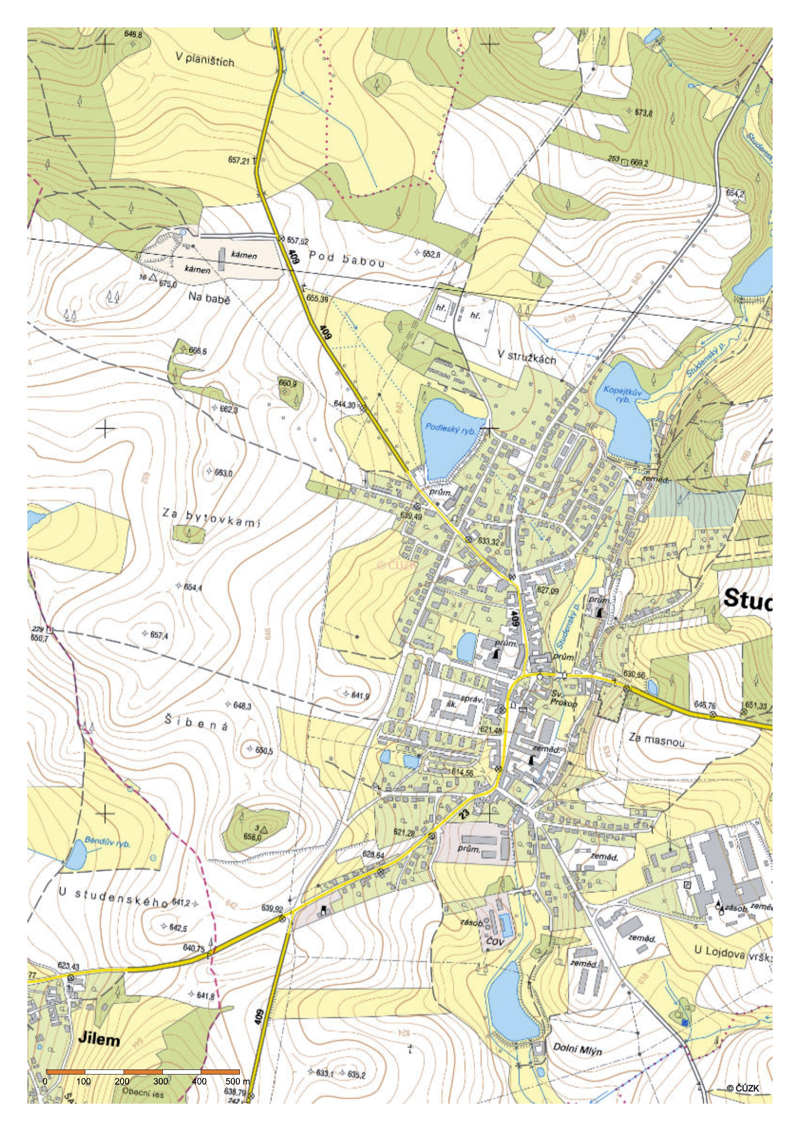

**Prostor č. 1: „Za hřištěm“**

Pozemky p. č. 979/4, 1007/1

**STUDENÁ**

**Prostor č. 3: Cesta ze sídliště k Bukovici**

Pozemek p. č. 2446/1

**Prostor č. 2: „Masňák“**

Pozemky p. č. 267/1, 267/2

1. § 34 zákona č. 128/2000 Sb., o obcích (obecní zřízení), ve znění pozdějších předpisů. Jedná se o všechna náměstí, ulice, tržiště, chodníky, veřejná zeleň, parky a další prostory přístupné každému bez omezení, tedy sloužící obecnému užívání, a to bez ohledu na vlastnictví k tomuto prostoru.
2. Fyzickou osobou se rozumí např. chovatel psa, jeho vlastník či doprovázející osoba.
3. zákon č. 246/1992 Sb., na ochranu zvířat proti týrání, ve znění pozdějších předpisů